附件2：

皖西学院教职工体检须知

全体教职工：
为做好2024年度教职工体检工作，现做如下提示：
一、体检地点
皖西卫生职业学院附属医院体检中心。位于六安市磨子潭路73号，龙河路与磨子潭路交叉口，新门诊楼四楼西侧健康管理中心，分A、B两个区域，A区功能为接待区（含服务台、早餐区、骨密度、动脉硬化等）、公共检查区（含采血、内科、外科、眼科、耳鼻喉科、口腔科）及男士检查（含男士彩超、男心电图）；B区主要为放射检查（含胸部正位片等）、女性乳腺钼靶检查、女士彩超、女士心电图、妇科检查等。

核磁共振二室
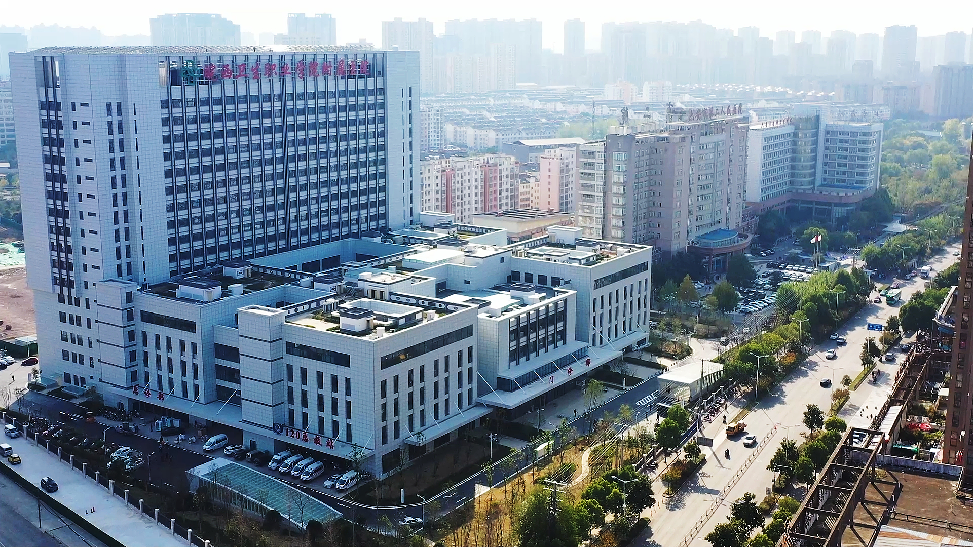
体检中心位置
CT一机房

备注：红色箭头所指的地方是体检中心的位置，北门有体检专用电梯，方便职工上下楼；CT三机房也在此门诊楼一楼，核磁共振检查分两个区域，此门诊楼一楼一台核磁共振检查室，另一台在原门诊楼（中间的一号楼负一层）；内镜中心位于新门诊楼三楼，距离体检中心很近。
二、体检注意事项
1.体检前一日的晚餐以清淡易消化饮食为宜，勿饮酒，不宜食用含高碘、高嘌呤、高糖、高蛋白、高脂肪食物以及动物血液制品。
2.体检前一日晚餐后（一般晚上8:00后）不要再食用其他食物，在体检当日保持空腹前来检查，并于检查当日7:00到达。
3.进行C14呼气试验检查的职工空腹6小时以上，停用质子泵抑制剂（奥美拉唑、雷贝拉唑或泮托拉唑等拉唑类药）、H2受体拮抗剂（西米替丁、雷尼替丁、法莫替丁、尼扎替丁、罗沙替丁等）2周以上，停用抗菌药物、铋剂类药物4周。
4.无痛胃镜检查流程：检查者在体检中心服务台领取胃镜申请单，到门诊二楼或一楼挂消化内科及麻醉科（免挂号费），到门诊部楼三楼麻醉科门诊进行麻醉评估，客户无特殊情况才能进行麻醉，无痛麻醉需要亲属陪同。
5.70岁以上老人或患有阿尔茨海默病的离退休教职工前来体检，需要有家属陪同。
6.体检过程中有任何不适及时告知体检中心医护人员。
7.因CT、核磁共振检查等等待时间较长，需要与医院其他病人混合排队，为了最大限度减少排队等候时间，体检医院会安排导诊人员预约排队；胃肠镜检查需要麻醉评估，由体检医院导诊人员引导现场预约。
8.女性职工进行妇科检查需月经干净3天之后才能检查、宫颈用药期间等避免检查。

